**Информация о проведении личного приема граждан**

**21 мая 2019 года.**

В общественной приемной губернатора Воронежской области в Поворинском муниципальном районе прием граждан проводил Понкратов Игорь Николаевич – руководитель управления Федеральной налоговой службы России по Воронежской области. На приеме было принято 2 жителя района. В приеме принимали участие: глава администрации Поворинского муниципального района Леонов А.А., начальник межрайонной инспекции ФНС России № 3 по Воронежской области Баранов В.А., старший помощник Поворинского межрайонного прокуратура Олейников И.А., председатель общественной палаты Фомич О.И., представитель районной газеты « Прихоперье».

Директор АНО « Поворинский центр поддержки предпринимательства в Поворинском районе» обратилась по вопросу регистрации самозанятых граждан на территории Поворинского района и имеющимся ограничениям по видам деятельности. Руководитель управления дал пояснения, что с 2019 года будет запущен пилотный проект по самозанятым гражданам в г.Москва, Московской и Калужской областях, Републике Татарстан. В настоящее время физическим лицам можно порекомендовать зарегистрироваться в качестве индивидуального предпринимателя, до вступления Воронежской области в пилотный проект самозанятые граждане зарегистрироваться не смогут. Также доведена информация о налогообложении самозанятых и предусмотренных видах деятельности. Горожанка пожаловалась, что налоговой инспекцией ей второй год присылают квитанции о задолженности по транспортному налогу. Автомобиль 1981 года выпуска был ей продан в 2007 году. Обращалась неоднократно с заявлением в налоговую по месту проживания, МНС № 13 в г.Воронеж , однако до настоящего времени не получено ответа о принятых мерах. Понкратов И.Н. заверил, что по официальным данным МНС № 13 по Воронежской области внесены корректировки в базу налогоплательщика и задолженность по транспортному налогу за заявителем по состоянию на текущую дату не значится. Заявитель удовлетворен.

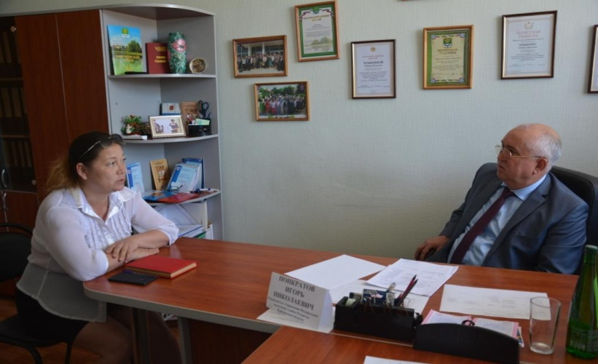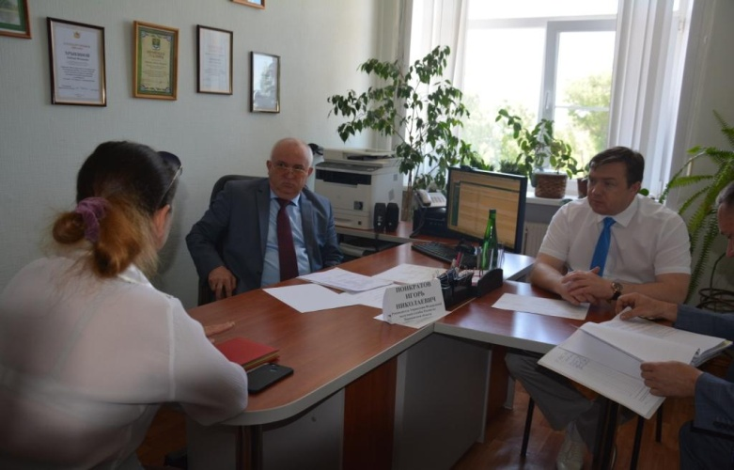

В ходе приема руководитель управления Понкратов И.Н. совместно с главой администрации Поворинского муниципального района Леоновым А.А. посетил одно из крупных предприятий -налогоплательщиков района по производству теплообменных устройств и машин для снижения воздуха и прочих газов ООО «Бормаш» , расположенного в с. Пески Поворинского района .